[三篇论文共用一条WB条带，涉及浙江大学医学院妇产科医院及浙江大学医学院第一附属医院等机构论文](https://mp.weixin.qq.com/s?__biz=MzkzNjYxMTEzMA==&mid=2247531026&idx=4&sn=5816ee27c71c2060ec0382c715067993&chksm=c31d97433c09d055e54075ce7568751130243b6ffc4bb4048d452badca23114616e7d0bb5b3d&scene=126&sessionid=1742897724)

DataTwin[DataTwin](javascript:void(0);)2025-03-25 17:51:10浙江

**点击上方蓝字**关注我们







**论文信息一**

2020年7月23日，浙江大学医学院妇产科医院&浙江中医药大学广兴医院&浙江省立同德医院在Translational Cancer Research（中科院四区 IF=1.5） 期刊上在线发表题为**"Oridonin enhances the anti-tumor activity of gemcitabine towards pancreatic cancer by stimulating Bax- and Smac-dependent apoptosis"**(奥利多宁通过刺激 Bax 和 Smac 依赖性凋亡增强吉西他滨对胰腺癌的抗肿瘤活性)的论文。

第一作者：浙江大学医学院妇产科医院 Dian-Lei Liu, 浙江省立同德医院 He-Qi Bu

通讯作者：浙江中医药大学广兴医院 Bo-Ning Cheng

本研究得到了浙江省基础公益研究计划（项目编号：LGD19H160006）、浙江省医药卫生科技计划（项目编号：2018KY614）以及中国国家自然科学基金（项目编号：81202821）的支持。

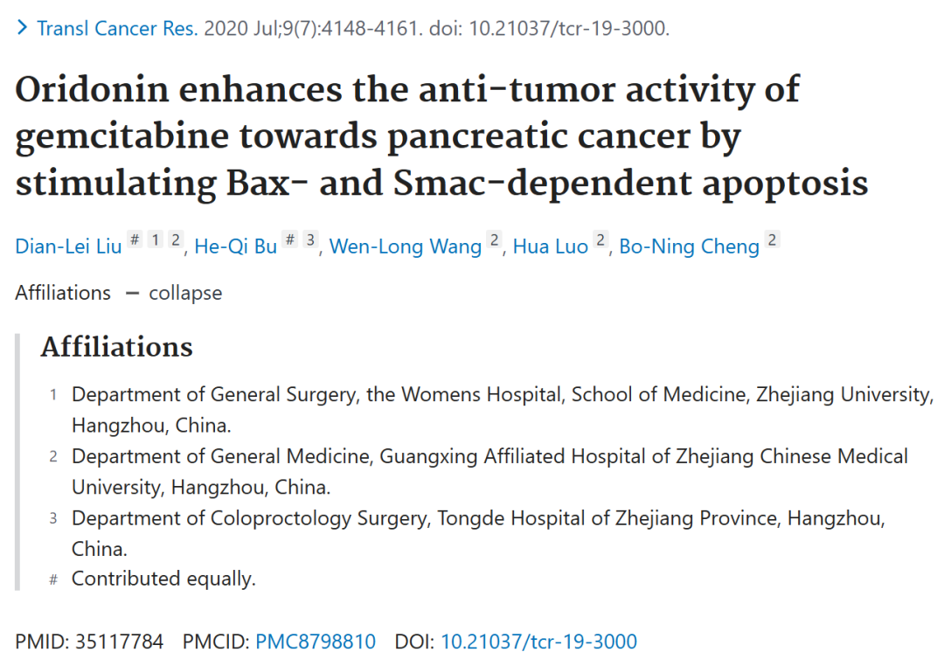

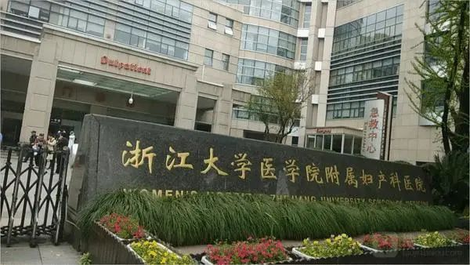

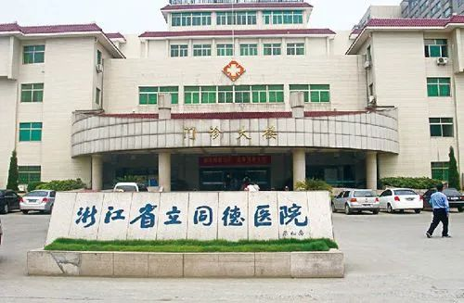



**论文信息二**

2011年11月5日，浙江省肿瘤医院&温州医学院第二附属医院&浙江大学医学院第一附属医院在International Journal of Biological Sciences （中科院一区 IF=8.2） 期刊上在线发表题为**"Enhanced antitumor efficacy of gemcitabine by evodiamine on pancreatic cancer via regulating PI3K/Akt pathway"**(依伏地明通过调节 PI3K/Akt 通路增强吉西他滨对胰腺癌的抗肿瘤疗效)的论文。

第一作者：浙江省肿瘤医院 Wei-Tian Wei, 温州医学院第二附属医院 Hui Chen

通讯作者：浙江大学医学院第一附属医院 Sheng-Zhang Lin

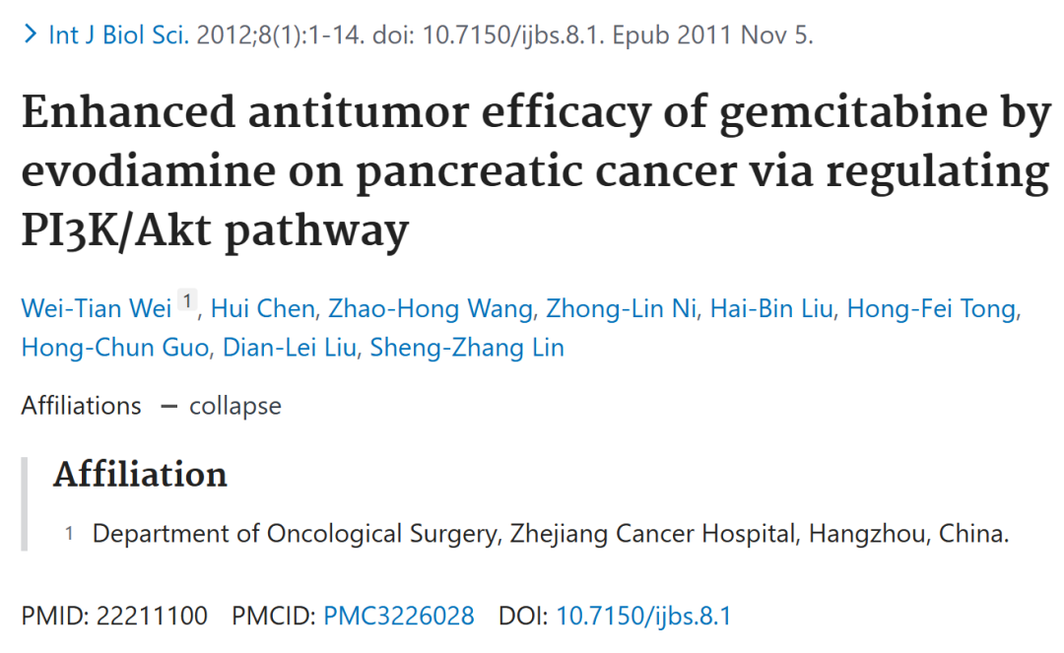

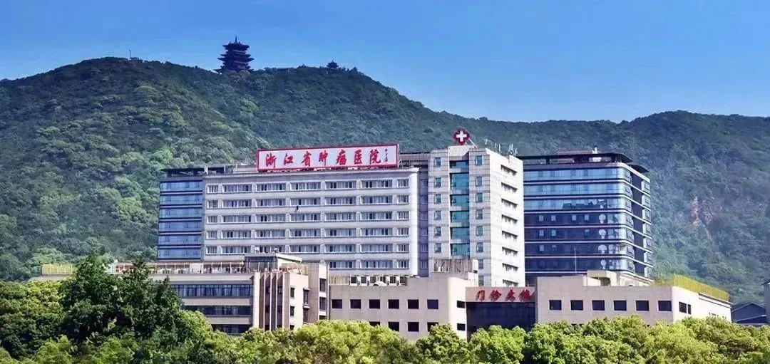

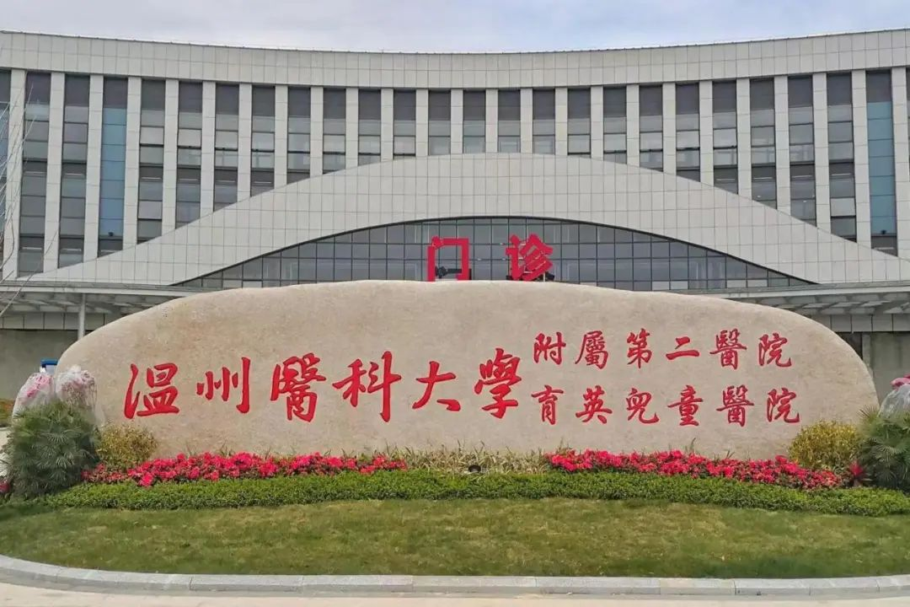

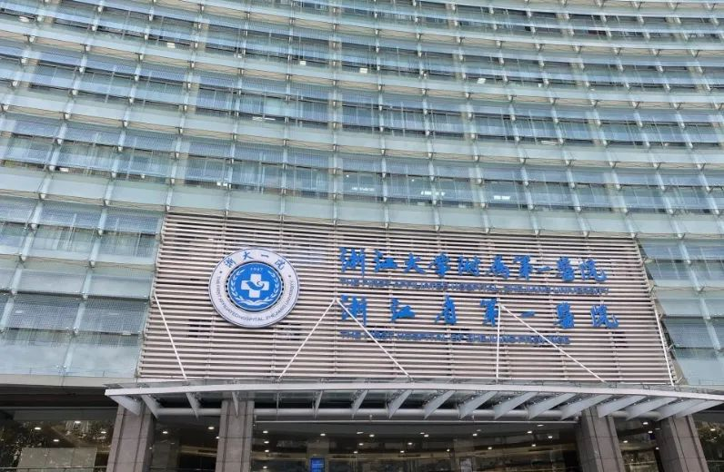



**论文信息三**

2013年5月28日，浙江大学医学院第一附属医院在Translational Cancer Research（中科院四区 IF=1.5） 期刊上在线发表题为**"Involvement of endoplasmic reticulum stress in capsaicin-induced apoptosis of human pancreatic cancer cells"**(内质网应激参与辣椒素诱导的人胰腺癌细胞凋亡)的论文。

第一作者&通讯作者：浙江大学医学院第一附属医院 Shengzhang Lin

本研究得到了中国浙江省中医药管理局（资助编号：2011ZZ010）、浙江省杰出青年学者科学基金（资助编号：LR12H280001）以及中国国家自然科学基金（资助编号：81173606）的资金支持。

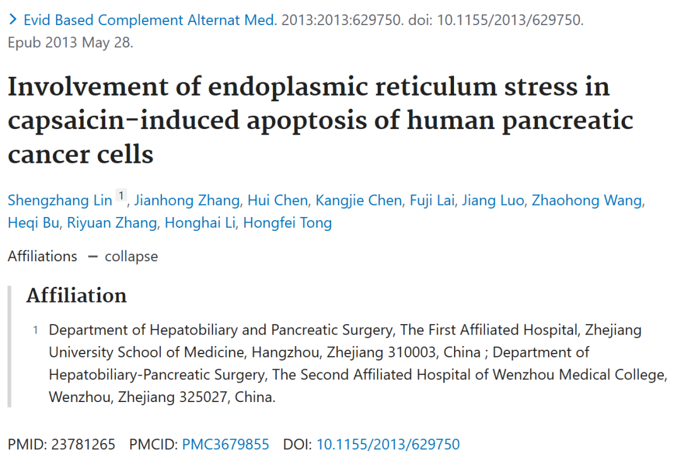



**质疑信息**

**#1** Unexpected overlap between a figure presented in this study and figures presented in other studies (see enclosed image below).

The following papers are affected:

论文 1: https://pubmed.ncbi.nlm.nih.gov/35117784/

论文 2: https://pubmed.ncbi.nlm.nih.gov/22211100/

论文 3: https://pubmed.ncbi.nlm.nih.gov/23781265/

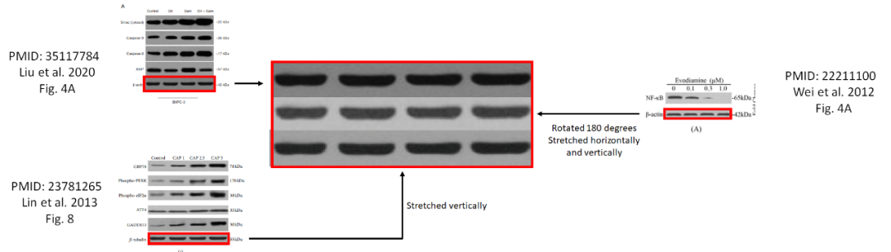

 DataTwin图片查重

**参考信息**

https://pubpeer.com/publications/CA0830D33198BF6986269BE776C502#1

https://pubmed.ncbi.nlm.nih.gov/35117784/

https://pubpeer.com/publications/70F20B03D3CF3EB3071634FF6C3687#1

https://pubmed.ncbi.nlm.nih.gov/22211100/

https://pubpeer.com/publications/5B3FF4EF95731F8C706BEDA03A2A48#1

https://pubmed.ncbi.nlm.nih.gov/23781265/

**声明：**

任何单位或个人认为本内容可能涉嫌侵犯其合法权益，及时向我们提出书面权利通知及详细侵权情况，我们将会依法尽快移除相关涉嫌侵权的内容。

联系微信号：DataTwin



**往期报道精选**

[全网最低价！文件图片查重+比对Pubmed和Pubpeer数据库查重，DataTwin高效权威图片识别！众多知名打假人士推荐使用](http://mp.weixin.qq.com/s?__biz=MzkzNjYxMTEzMA==&mid=2247486008&idx=5&sn=43a2d45f61ed36770808541d737ca3cd&chksm=c29d566df5eadf7bcf1cee3ab814981f26fd4b8aef7a56bb740c999691685526232641ed1bc9&scene=21" \l "wechat_redirect" \t "_blank)

[一区Top9.2分，西安交通大学第二附属医院(西北医院)单涛等人论文撤稿。](http://mp.weixin.qq.com/s?__biz=MzkzNjYxMTEzMA==&mid=2247496577&idx=1&sn=5f6c203ab8c8a90910fb169fb557f09e&chksm=c29eafd4f5e926c23429d2cdbfa4b858d50d365ccedb076342024a06cdef3503285527c04f71&scene=21#wechat_redirect)

[图片重复未作解释，成武县人民医院岳彩云&山东第一医科大学第一附属医院（千佛山医院）杨敏等人论文被撤稿。](http://mp.weixin.qq.com/s?__biz=MzkzNjYxMTEzMA==&mid=2247496577&idx=2&sn=f7e9d4976a062f45ab4c82678d64d647&chksm=c29eafd4f5e926c22879afc68758ce79092ccd6e09bdcf84ed33af28cb858720cdd98d8d1f8b&scene=21#wechat_redirect)

[希腊期刊撤稿，涉与多篇重复的老问题，常州市第一人民医院整形烧伤科李玲巧论文撤回。](http://mp.weixin.qq.com/s?__biz=MzkzNjYxMTEzMA==&mid=2247496577&idx=3&sn=adf0cc7a805cb0b3022cee01276ed136&chksm=c29eafd4f5e926c25f570665cbfe7cf5453ccca0d903d47b581b521c3496e83427771694da50&scene=21#wechat_redirect)

[网友玩微信发现问题论文，浙江大学贺永教授、浙江大学医学院附属口腔医院石钰等人发表到Small的论文存在图片重复使用问题！](http://mp.weixin.qq.com/s?__biz=MzkzNjYxMTEzMA==&mid=2247496547&idx=1&sn=e28eef8cce3be96e2c9b87e9b47742f3&chksm=c29eaf36f5e926205da762928b9510337e641e83d400e166df0687fdaa0597e99598739585a7&scene=21#wechat_redirect)

[一篇声称新冠疫苗具有广泛危害的论文将被撤回，作者回应：出版社不允许对抗性陈述的论文存在](http://mp.weixin.qq.com/s?__biz=MzkzNjYxMTEzMA==&mid=2247496526&idx=1&sn=a7684678c2d1f7537332323923be6239&chksm=c29eaf1bf5e9260dff6cc8d0fa5823592736a87e03adaf78ed3aa67722776822efdf084c09eb&scene=21#wechat_redirect)

# [今日学术问题发现 | 兄弟借一步说话，看你是不是火眼金睛](http://mp.weixin.qq.com/s?__biz=MzkzNjYxMTEzMA==&mid=2247484202&idx=4&sn=6c887f60b170b0352211a4056136471d&chksm=c29d5f7ff5ead669026d14f9ce4fc72a33dc49b4872d0649ae332312a1497f95ee48b6e39aac&scene=21#wechat_redirect)

# [今日学术问题发现 | 你把Error Bar当作奖励给幼儿园小朋友的小红花？](http://mp.weixin.qq.com/s?__biz=MzkzNjYxMTEzMA==&mid=2247484202&idx=5&sn=6726065dc778f5d6f734f6d8e4bb4519&chksm=c29d5f7ff5ead669fa3cf39a0504fbcdd0a8856dc8e893c0c7d5a64114b6d7c0fd1bdd1274b6&scene=21#wechat_redirect)

[今日学术问题发现 | Table中的异常数据（PMID：26111626）](http://mp.weixin.qq.com/s?__biz=MzkzNjYxMTEzMA==&mid=2247484202&idx=6&sn=fa04280bf1e13fb388f5fcd7364dca92&chksm=c29d5f7ff5ead66915da906253ca3fcbdc95955d9bedfa1484acbbd6ec65069baea3c7617f17&scene=21#wechat_redirect)

[今日学术问题发现 | 不要侥幸，白天到黑夜，你还是你（荧光图片造假重复）](http://mp.weixin.qq.com/s?__biz=MzkzNjYxMTEzMA==&mid=2247484091&idx=3&sn=b4812492b782f5b1098df327c7118b29&chksm=c29d5eeef5ead7f8a36ba0a2fe28ebca0c0abf09d97a9c311ffe16fe8c6204436dafa6ed02af&scene=21#wechat_redirect)

[今日学术问题发现 | 山西医科大学贺婵婷等人论文数据图片出现多处重复](http://mp.weixin.qq.com/s?__biz=MzkzNjYxMTEzMA==&mid=2247484091&idx=4&sn=465b44b280962a59b5f3a38e18c7ccd1&chksm=c29d5eeef5ead7f8daf6a43c748db2b408fc71ae5377942fbc3ff48c3fe5b68be6a8808bb641&scene=21#wechat_redirect)

[Hepatology论文被质疑，南京医科大学第一附属医院孙倍成/南京大学医学院姜润秋教授发表的论文因图片重复](http://mp.weixin.qq.com/s?__biz=MzkzNjYxMTEzMA==&mid=2247495175&idx=2&sn=ff4146bc29b7ed9cefbbd2d02ba2454c&chksm=c29eb252f5e93b4416dd8000e979b09f21e70a7b0e188a9e8853a5957148362a894a5393c1e1&scene=21#wechat_redirect)

[DataTwin图片查重| 浙大医二院神经外科陈高教授发表的论文因图片重复被质疑](http://mp.weixin.qq.com/s?__biz=MzkzNjYxMTEzMA==&mid=2247495175&idx=3&sn=8cf91fc18af7e9230a0b51de678e4b77&chksm=c29eb252f5e93b44e6a3c09af3c60cbb0b41bf002b9e43946628019dc0250c78ec7f6301f816&scene=21#wechat_redirect)

[国家优青、海军军医大学（第二军医大学）药学院孙鹏教授发表的论文因图片重复被质疑](http://mp.weixin.qq.com/s?__biz=MzkzNjYxMTEzMA==&mid=2247495175&idx=4&sn=ceb343c415ac6e1eafde0114fff757b0&chksm=c29eb252f5e93b4452873038b8a8fa8593679122f3b552f04bfeff67d46e25d425d8a9ea08a1&scene=21#wechat_redirect)

[上海九院普外科刘斌发表的论文因图片重复被质疑](http://mp.weixin.qq.com/s?__biz=MzkzNjYxMTEzMA==&mid=2247495175&idx=5&sn=052dad49954ae38cdfcc83c7bf4bb92a&chksm=c29eb252f5e93b4449543cd4b808a98122448a7b588d2c3b0f41a03dace7e9f952d7fd128926&scene=21#wechat_redirect)

*END*



    客服微信：DataTwin



文件内部+Pubmed&Pubpeer数据库全网查重 请联系客服。